9.1.2不等式的性质
学习目标
知识：不等式的三个基本性质与应用。
方法：归纳法、类比法、实验交流法、逻辑推理法。
情感：培养学生主动探索和创造；初步形成独立思考、合作交流的习惯。
学习重点： 理解和应用不等式的三个基本性质。
学习难点:熟练并准确地解一元一次不等式。
教具准备:多媒体课件。
教学流程
【导课】
师：同学们还记得等式的基本性质吗？
生：举手回答，交流联想。
师:简单的一元一次不等式可以估算出解集，你能用这种方法求出不等式（1）X+3＞6,(2)3X＜2X+1 的解集吗？
生：第（1）题能解答，第（2）题不好估算。
师：要想得到不等式的解集，我们必须学习解一元一次不等式的解法。在这之前，必须学习不等式的性质—板书课题。
【阅读质疑，自主探究】
1、阅读课本P123—124页
2、师提问题：（1）不等式的三个性质分别是什么？
（2）怎样根据性质解不等式？
（3）怎样列不等式解决实际问题？
【多元互动，合作探究】
教师出示问题，让学生合作交流：
1、用“﹥”或“﹤”填空，并总结其中的规律：
（1） 5>3, 5+2 3+2 , 5－2 3－2 ;
（2） 1<3 , -1+2 3+2 , -1－3 3－3 ;
让学生分组活动：探究规律，交流讨论，让学困生解答上述问题。
师：你从中发现什么规律？
生：中等生回答，优等生补充。（教师板书。）
不等式性质1：不等式两边加（或减）同一个数(或式子）,不等号的方向不变。字母表示为：如果a＞b，那么a±c＞b±c。
2、继续探究，接着又出示（3）、（4）题：
(3) 6＞2, 6×5 2×5 , 6×（-5） 2×（-5） ;
(4) -2<3, （-2）×6 3×6 , (-2)×（-6） 3×（-6）
（方法同上）：归纳总结，教师板书。
不等式性质2：不等式的两边乘（或除以）同一个正数,不等号的方向不变；字母表示为：如果a>b,c>0那么ac > bc,(或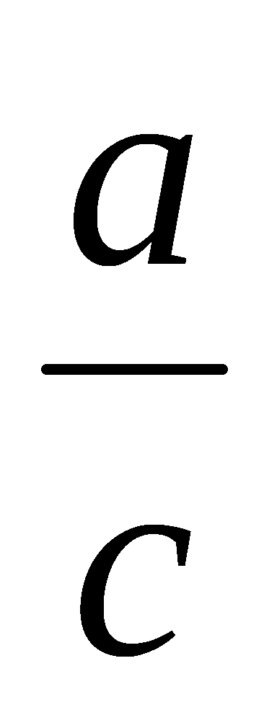 ＞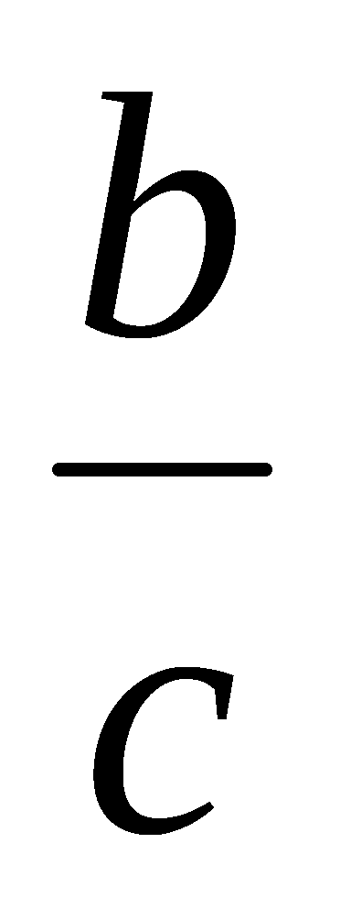)
不等式性质3：不等式的两边乘（或除以）同一个负数,不等号的方
向改变。
字母表示为：如果a＞b，c＜0那么ac < bc, （或＜)
范例学习，应用所学
例１、 利用不等式的性质解下列不等式．
(1) x-７＞26 (2) 3x<2x+1
(3)  x﹥50 (4) -4x﹥3
让学生上黑板板书解题过程，教师总结强调：解未知数为x的不等式，就是要使不等式逐步化为x﹥a或x﹤a的形式．
教师强调：解不等式时要注意未知数系数的正负，以决定是否改变不等号的方向。
【训练检测，目标探究】
1、课本P127、1。
2、长方体形状的容器长5cm，宽3cm,高10cm，容器内原有水的高度为3cm，现准备向它继续注水。用V（单位：cm³ ）表示新注入水的体积，写出V的取值范围。
让学生合作探究，老师加以指导。（板书解题过程。）
教师强调：像a≥b或a≤b这样的式子，也表示两个数量的大小关系。
【迁移应用，拓展探究】
三角形中任意两边之差与第三边有怎样的大小关系？
教师帮学生分析：（让学生回忆三角形两边之和与第三边的关系）
从而列出不等式，教师板书过程并指导。
作业设计
课本P128、6、9、10。
知识体系
1、不等式的性质？
2、不等式性质的应用?
板书设计
9.1.2不等式的性质
不等式的三个性质： 例题：
教学反思

